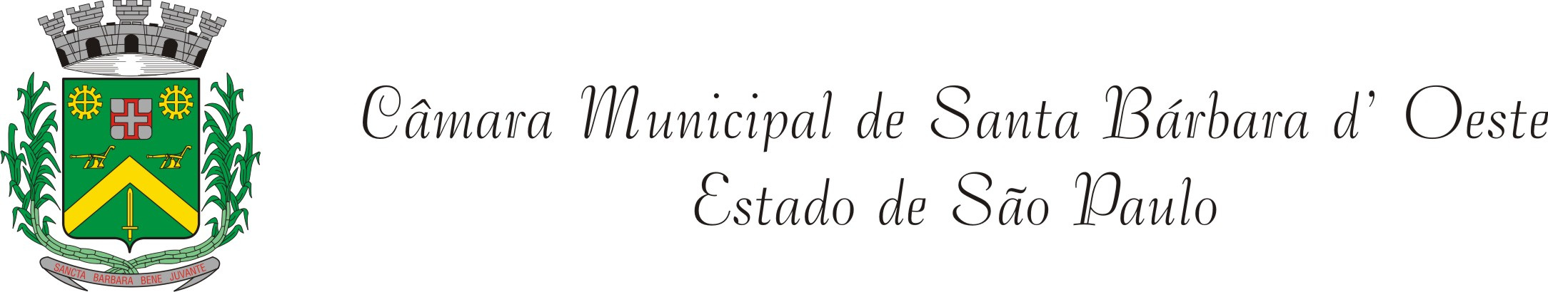

INDICAÇÃO Nº 03106/2013

“Indica construção de uma pista de skate entre os bairros Vista Alegre, Santa Rita e Parque do Lago”.

INDICA ao Senhor Prefeito Municipal, na forma regimental, determinar ao setor competente que proceda a construção de uma pista de skate em área pública localizada entre as ruas Euclides da Cunha, Tucanos, Camaiuras e Av. Antonio Lázaro de Oliveira.

Justificativa:

A pista de skate é uma reivindicação dos moradores para que haja mais segurança aos jovens dos referidos bairros, pois, atualmente estes usam as vias públicas para a prática de suas atividades, colocando em perigo a si mesmos e aos moradores e motoristas.
A área em questão é bastante extensa e se encontra sem nenhum beneficio, por isso, entendemos que tal reivindicação seria de grande valia, pois além de enriquecer o bairro no sentido estrutural, trará grandes benefícios aos apreciadores de exercícios físicos ao ar livre.

Plenário “Dr. Tancredo Neves”, em 14 de maio de 2013.

DUCIMAR DE JESUS CARDOSO

“Kadu Garçom”

-Vereador-

